**质点 参考系**

**[基础练习]**

1．关于质点，以下说法正确的是(　　)

A．质点就是很小的物体，如液滴、花粉颗粒、尘埃等

B．体积很大的物体一定不能看成质点

C．一山路转弯处较狭窄，司机下车实地勘察，判断汽车是否能安全通过．此时在司机看来，汽车是一个质点

D．研究顺水漂流的小船漂流10 km所用的时间，可以把小船看成质点

2．在下述问题中，能够把研究对象看作质点的是(　　)

A．研究航天员翟志刚在太空出舱挥动国旗的动作

B．用GPS确定打击海盗的“武汉”舰在大海中的位置

C．将一枚硬币用力上抛，猜测它落地时正面朝上还是反面朝上

D．研究公共汽车过一路标的时间

3．在以下几个奥运会比赛项目中，研究对象可视为质点的是(　　)

A．在撑杆跳高比赛中研究运动员手中的支撑杆在支撑地面过程中的转动情况时

B．确定马拉松运动员在比赛中的位置时

C．跆拳道比赛中研究运动员的动作时

D．乒乓球比赛中研究乒乓球的旋转时

4．下列关于质点的说法正确的是(　　)

A．质点是一个理想化模型，实际上并不存在，引入这个概念没有多大意义

B．研究地球绕太阳公转时，地球不能看成质点 C．凡轻小的物体，皆可看成质点

D．如果物体的形状和大小对所研究的问题没有影响时，则可把物体看成质点

5． “神舟十号”运载火箭发射升空后，经多次变轨与“天宫一号”目标飞行器在距地面343 km高处成功交会对接，下列所述情况中，能把运载火箭或组合体看成质点的是(　　)

A．研究飞船太阳帆板的指向 B．分析助推器与火箭的分离过程时

C．研究“神舟十号”与“天宫一号”的交会对接过程时

D．研究“神舟十号”与“天宫一号”的组合体在距地面343 km高处绕地球飞行的轨迹时

6．刻舟求剑的故事家喻户晓， “舟已行矣，而剑不行”这句话所选用的参考系是(　　)

A．舟 B．舟上的人 C．地面 D．流动的水

7．为庆祝中华人民共和国成立70周年，雄伟的空军飞机编队以整齐的队形“70”从天安门上空飞过接受检阅，下列关于运动情况的说法错误的是(　　)

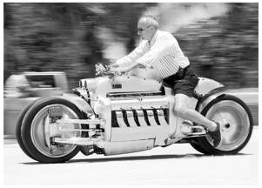A．地面上的人看到飞机飞过，是以地面为参考系

B．飞行员看到天安门向后掠过，是以飞机为参考系

C．以编队中某一飞机为参考系，其他飞机是静止的

D．以编队中某一飞机为参考系，其他飞机是运动的

8．Tomahawk四轮摩托跑车的时速可超过300 km/h，摄影师利用“追拍”摄影法拍摄Tomahawk四轮摩托跑车飞驰的照片(如图所示)，使画面达到动中求静的效果．摄影师拍摄时选择的参考系是(　　)

A．大地 B．树木 C．四轮摩托跑车 D．公路

9．云台山是全球首批世界地质公园，青龙峡景点有“中原第一峡谷”的美誉，这里气候独特，水源丰富，植被原始完整，是生态旅游的好去处，乘坐索道缆车除了能观赏怡人的风景以外，还能感觉悬挂在高空的刺激感，对于正在乘坐索道缆车观光的某游客来说，以下说法正确的是(　　)

A．以该游客自己为参考系，看到对面的山静止不动

B．以对面的山为参考系，该游客自己静止不动

C．以该游客自己为参考系，看到同一缆车里的人向对面的山不断靠近

D．以所乘坐的缆车为参考系，看到两边的青山绿树向身后走去

10．每天早上校园里都响起琅琅的读书声，同学们通过诵读经典，尽享经典之美，感受诗词之趣，从古人的智慧和情怀中汲取营养，涵养心灵．下列说法不正确的是(　　)

A．“两岸青山相对出，孤帆一片日边来”中的“青山相对出”选择的参考系是孤帆

B．“空手把锄头，步行骑水牛．人从桥上过，桥流水不流”中“桥流水不流”中的“桥流”选择的参考系是水

C．“一江春水向东流”是以水为参考系来描述水的运动的

D．“迢迢牵牛星，皎皎河汉女．纤纤擢素手，札札弄机杼”．牛郎星、织女星间的距离很远，在研究它们的相对运动时，可以将它们视为质点

**[能力练习]**

11．在研究物体的运动时，下列物体中不可以当作质点处理的是(　　)

A．中国乒乓球队队员马龙在东京奥运会上获得男单金牌，在研究他发出的乒乓球时

B．北京奥运会男子50米步枪三种姿势射击中，研究名将埃蒙斯最后一枪仅打了4.4环的子弹时

C．研究地球公转的时间

D．用GPS定位系统研究汽车位置时

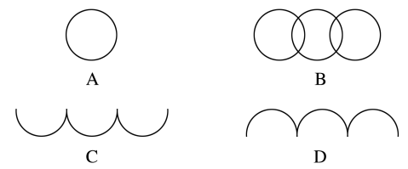12．一只蜜蜂和一辆汽车在平直公路上以相同的速度并列运动．如果这只蜜蜂的眼睛紧盯着汽车车轮边缘上某一点，那么它看到的这一点的运动轨迹应是右图中的(　　)

13．国际泳联跳水大奖赛马来西亚站，我国跳水“梦之队”持续神奇表现．运动员在男子双人十米台比赛中，下列说法正确的是(　　)

A．教练为了研究两人的技术动作，可将两人视为质点

B．运动员在下落过程中，以运动员为参考系，水面是静止的

C．其中一人感觉另一人是静止的

D．观众观看两人比赛时，可将两人视为质点

14．甲、乙、丙3人各乘不同的热气球，甲看到楼房匀速上升，乙看到甲匀速上升，甲看到丙匀速上升，丙看到乙匀速下降．那么，从地面上看甲、乙、丙的运动可能是(　　)

A．甲、乙匀速下降，且*v*乙＜*v*甲，丙停在空中

B．甲、乙匀速下降，且*v*乙＜*v*甲，丙匀速上升

C．甲、乙匀速下降，且*v*乙＞*v*甲，丙匀速下降，且*v*丙＜*v*甲

D．甲、乙匀速下降，且*v*乙＞*v*甲，丙匀速下降，且*v*丙＞*v*甲

**[提升练习]**

★15．在“金星凌日”的精彩天象中，观察到太阳表面上有颗小黑点缓慢走过，持续时间长达六个半小时，这颗小黑点便是金星，如图，下列说法正确的是(　　)

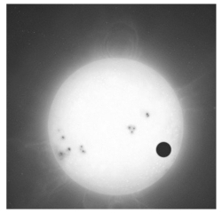A．地球在金星与太阳之间

B．观测“金星凌日”时可将太阳看成质点

C．以太阳为参考系，地球是运动的

D．以地球为参考系，金星是静止的